基于Bootstrap多神经网络的常压塔非线性软测量模型建立方法
周长¹，Zhang Jie²，黄德先¹
（1. 清华大学自动化系，北京，100084；
2. University of Newcastle, Newcastle upon Tyne, NE17RU, U.K.）
摘要：针对原油蒸馏过程常规软测量模型难以适应原油进料性质变化的问题，提出了Bootstrap多神经网络的非线性软测量处理策略。通过Bootstrap算法复制出训练集样本空间上的多个样本子空间，训练出多神经网络模型，避免了单个神经网络易于陷入局部最优及过度训练的弱点，具有较高的准确率和泛化能力。本处理策略用于建立常压塔一线干点的软测量模型，仿真结果表明模型预测准确率和鲁棒性较好，对原油性质变化具有较好的适应性。
关键词：原油蒸馏，软测量，Bootstrap，多神经网络
Nonlinear soft-sensor development of an atmospheric tower based on Bootstrap aggregated neural network
Zhou Chang¹, Zhang Jie², HUANG Dexian¹
( 1. Department of Automation, Tsinghua University. Beijing, 100084, China;
2. University of Newcastle, Newcastle upon Tyne, NE17RU, U.K. )

Abstract: A nonlinear soft-sensing strategy with bootstrap aggregated neural network is proposed to solve the poor adaptability of conventional soft-sensor methods when feedstock varies in crude oil distillation. A bootstrap aggregated neural network shows better accuracy and generalization capability than a single neural network which can be trapped in a local minimum or over-fit the training data during network training. The proposed strategy is used for developing a soft-sensor for the end point of kerosene product of a simulated atmospheric tower. The simulation results indicate that bootstrap aggregated neural network soft-sensor possesses high predictive accuracy and robustness and the proposed soft-sensor gives good performance even under severe feedstock variations.
Key Words: crude oil distillation, soft-sensor, Bootstrap, multiple neural networks

1 引言
原油是一个沸点范围很宽的多组分复杂混合物，其沸点范围从常温一直到500℃以上，对其加工利用需要进行分馏[1]。常减压过程就是一类非常重要的分馏过程，它将原油根据沸点高低分离成各种符合一定质量指标的的石油产品。目前获得产品质量指标实时数据的一个有效的办法是软测量估计方法[2]，该模型建立在相关可测过程历史变量和干扰变量与化验得到的质量指标数据的推断估计上。但是一般的软测量只在进料性质变化比较小的情况下可以得到较好的效果，对于进料切换或掺炼频繁发生的情况下，难以达到工程需要的精度要求。这种情况下，生产装置操作范围大幅度变化，导致软测量模型的应用范围超出了原有模型学习时的样本空间，模型的非线性程度加剧，严重影响了软测量估计的可靠性。
目前用样本数据进行非线性软测量建模的方法大都采用神经网络模型。在基于神经网络方法的建模中, 大量文献提出各种方法来选择最优的或次优的网络结构，或最适宜的训练参数来获得更好的模型预测精度。理论上说，若对网络的规模不加限制且有充足的训练数据，基于神经网络的建模总能得到一个令人满意的拟合精度[3]。但实际中单个神经网络模型的质量或者适应性，很大程度上决定于其用于训练模型的训练数据的数量和分布。提高神经网络模型准确率的一个改进方法是组合多个神经网络模型，每个神经网络在整体训练数据集上的子集上训练得到。如熊智华等[4]将样本数据经过Kmeans聚类方法分成多组训练数据，每组数据建立一个单神经网络模型，再通过PCR方法连接起来得到整个模型的输出，从而显著地提高了模型的精确度和鲁棒性。类似的工作还有很多[3][9][10]。尽管构造一个完美的神经网络模型是比较困难的，神经网络的鲁棒性和可靠性却可以通过组合多个不是很完美的神经网络显著地提高[6][7]。
本文提出了一种基于Bootstrap多神经网络的常压塔非线性软测量模型建立方法,通过Bootstrap方法复制多份训练样本集用于训练多神经网络，多个神经网络的输出组合起来作为预测结果，本文共设计了4个多神经网络的组合方案。之后，将这几种组合方案和BP单神经网络方案以及基于偏最小二乘的线性建模方案应用到常压塔一线航煤干点软测量建模，进行算法的验证和评价。本文通过流程模拟模拟原油变化的常减压分馏生产过程模拟，为研究改进原料成份变化时软测量方法改进提供客观、方便的仿真实验环境。

2 流程模拟
陆辽琼[5]通过流程模拟软件Hysys搭建了一个虚拟的常减压装置，比较真实地模拟了常减压装置负荷变化对软测量泛化能力的影响和进行了软测量方法的改进。如图1所示的常压塔侧线产品包括了汽油、煤油和柴油三种轻产品，我们在这个模型的基础上模拟出进料性质的变化。
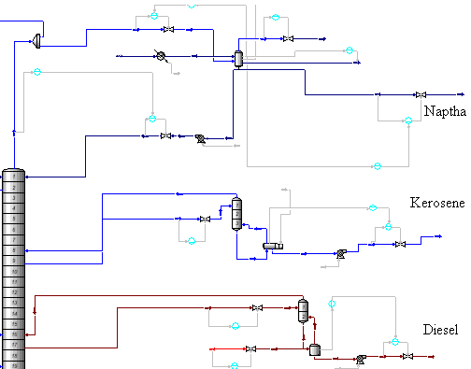Fig. 1 Schematic diagram of an atmospheric tower
图1 常压塔局部流程图
首先通过HYSYS流程模拟软件模拟原油实沸点曲线如图2中所示的三种原油作为常减压装置的不同原油性质进料，以下根据原油的轻重称为轻没、常油和重油。通过三个流量控制回路来分别控制这三种原油的进料流量。下面以常油为例来说明常减压生产装置的模拟实现过程。
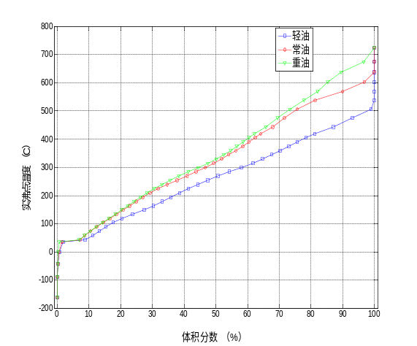
Fig. 2 True Boiling Point Curves of crude oil
图2 原油实沸点曲线
首先我们在进行稳态流程模拟时，需要通过打开常油进料的阀门并设定常油进料的流量，同时关闭另外两种原油进料的阀门。通过调节相关的控制器和阀门以使得各侧线产品质量满足一定的指标，并且达到期望的稳态工作点。为了得到常油稳态软测量的样本数据，我们将静态流程模拟转换成动态流程模拟，每隔一个小时调节一次操纵变量，并在基本稳定时采集过程数据样本。实验中一共选取了六个这样的操纵变量：原油进料流量设定值、常压塔进料温度设定值、塔顶冷回流流量设定值、一线抽出流量设定值、二线抽出流量设定值、常一中流量设定值。每个操纵变量共有三种设定值，6个操纵变量可以定出3⁶个稳态，加上初始状态，共计产生730个稳态样本。本文用同样的方法生成另外两种原油进料的稳态样本，这样共得到了730×3个样本。
从流程模拟获得的数据是稳态且无噪声干扰的，为了更好地模拟实际情况，在模拟的过程数据中加入测量噪声。流量测量数据加入零均值、方差为30kg/h的高斯白噪声；温度测量数据加入零均值、方差为0.3℃的高斯白噪声；压力测量数据加入零均值、方差为0.3kPa的高斯白噪声。
最后将每种原油对应的样本集分为训练样本集和测试样本集，其中训练样本个数为1095，测试样本个数为1095，各占50%，分别用于软测量建模和验证。由于原油性质的变化对常压塔模型的工作点影响较大，生产过程非线性严重。如果采用线性建模方法如PLS等进行软测量建模拟合精度较低，需要考虑非线性建模方案。

3 Bootstrap多神经网络
非线性软测量方法当中最常用的就是利用神经网络来建模。然而神经网络由于容易陷入局部最优和过拟合，模型的鲁棒性较差。提高神经网络模型准确率和鲁棒性的一个比较好的方法是组合多个神经网络模型，每个神经网络在整体训练数据集上的子集上训练得到。由于单个神络在各自的输入空间内表现不同，整个输入空间上模型的准确率便可以通过组合这些单个神经网络来改进。
Brieman通过Bootstrap复制训练集数据的方法构造多模型，又称Bagging算法[8]。Bootstrap每次复制后的样本数量与原始样本集样本数量相同，每个样本从原始样本集的样本里随机选取。每次复制后的样本集用于训练单个模型，这样重复多次就可以得到在原始样本集子空间上训练出来的多个模型。张杰等将Bootstrap多神经网络方法用于解决分类判决和回归建模问题，表明了该方法具有良好准确性和泛化能力[9][10]。多神经网络拓扑图可以用图3来表示。
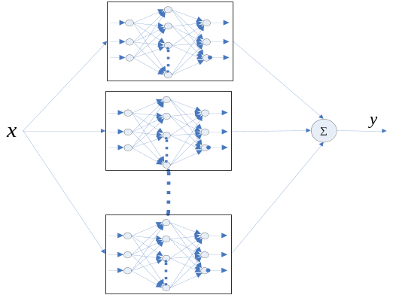Fig. 3 Bootstrap aggregated neural network topology
图3 Bootstrap多神经网络拓扑图
不同于选择单个最优的神经网络模型，Bootstrap多神经网络模型是将多个神经网络组合起来进而提高总体的模型预报准确率和鲁棒性。多神经网络的输出值是单个神经网络的加权值，表述如式（1）：
 | 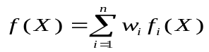 | （1）
这里f(X)是多神经网络模型，f_{i}(X)指的是第i个神经网络模型，w_{i}是第i个神经网络输出的加权系数，X是神经网络的输入变量，n代表单个神经网络的个数。
加权系数可以通过许多方法给出。最简单的方法是给单个神经网络取相同的权系数。Perrone和Cooper提出可以将在训练和测试集上性能较好的一半神经网络组合起来的方法[11]，在回归问题中这种性能的表征通常指累积误差平方和。
可用于组合多神经网络的方法有很多，本文主要考虑了四种方案，如表1中方案2至方案5所示，并与方案1的单神经网络性能进行对比。
表1 多神经网络组合方案
Table 1 Neural network combination schemes
序号 | 组合方案
1 | 单个神经网络输出
2 | 所有20个神经网络  输出取中值作为总输出
3 | 训练误差较低的10个网络  输出取中值作为总输出
4 | 所有20个神经网络  输出求平均作为总输出
5 | 训练误差较低的10个网络  输出求平均作为总输出

4 仿真实例分析
干点是航空煤油的一个重要的质量指标。影响航空煤油干点的因素很多，包括原油性质、侧线温度和流量、中段回流取热等。在分析了该化工过程机理的基础上，选取了13个过程变量及二次变量作为辅助变量，包括一线温度、一线抽出比率、塔顶冷回流比率、塔顶温度、常一中取热比率等。流量换算成对应进料流量的比率可以增强模型对由于进料流量变化导致的装置负荷干扰影响的鲁棒性[12]。
方案1的单神经网络及方案2-5的多神经网络中的每个单神经网络都是通过带有早期停止的Levenberg-Marquardt优化算法训练得到。权系数和偏置值通过较小的随机数初始化，每个神经网络都是单隐层前向神经网络，隐层和输出层的神经元的激活函数分别为Sigmoid和Purelin函数。为了方便处理不同幅度的输入输出数据，需要归一化样本集。用于每个神经网络建模的样本集需要被分为训练数据、交叉检验数据和测试数据。为方便计，每个神经网络取相同的结构。隐层神经元数目通过交叉检验方法得到，测试误差最低的神经网络被认为是最好的网络结构。最终在本实验中选用13-10-1的前向神经网络，用Bootstrap复制20个训练样本集训练出20个这样的单神经网络。
为了考察该方法建立的软测量模型的预测准确度和可信度。训练过程中通过给单神经网络赋不同初始权值和阈值的方法，重复了20次实验（即建立了20个这样的多神经网络）。
图4为上述五种方案运行了20次各建立的20个软测量模型在测试集上的均方根误差。可以看出，方案1即单神经网络建立的软测量模型性能明显弱于多神经网络的四种方案，在第8、14次运行中该模型预测误差较大。由此可见，多神经网络建立的软测量模型鲁棒性要优于单个网络。
图5表征了五种方案的模型的训练和测试平均误差及其95%置信区间。在平均误差上后四种多神经网络方案要比第一种单神经网络方案低0.2℃。在平均误差的95%置信区间上的表现后四种多神经网络方案远较第一种单神经网络方案优秀，多神经网络预测误差的置信区间宽度不仅远小于单神经网络，且前者置信区间的上界都要远低于后者的下界。这表明无论在平均误差还是置信区间上，Bootstrap多神经网络软测量方案的表现较单神经网络方案要好很多，具有出色的鲁棒性。

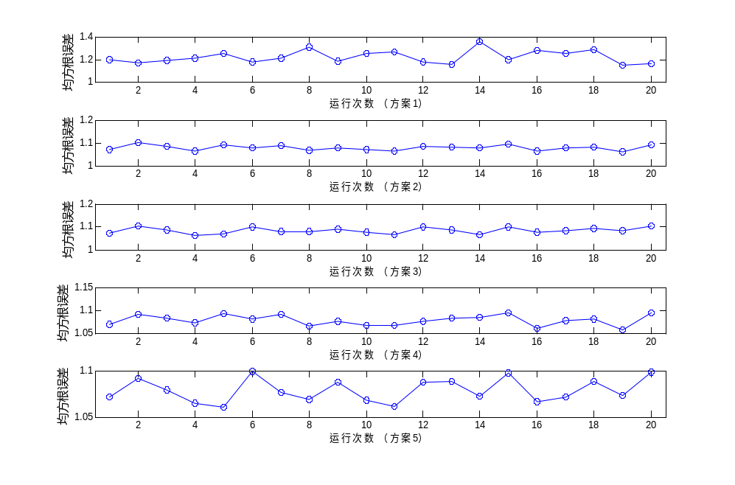

Fig. 4 Predictive RMSE of soft-sensors in 20 runs
图4 运行20次软测量模型测试误差
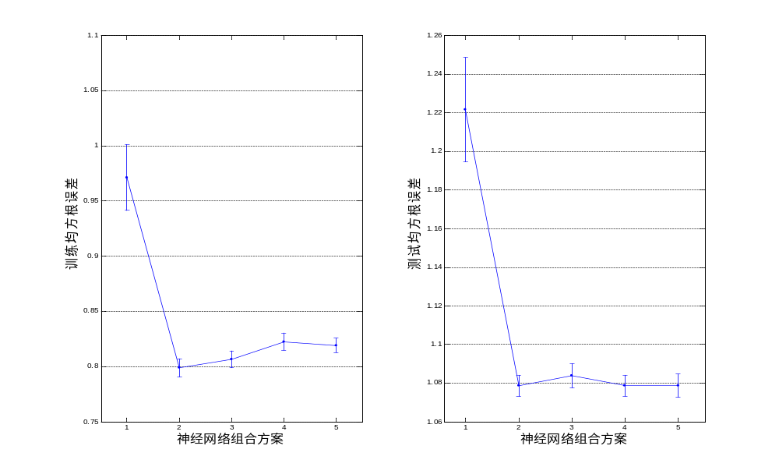
Fig. 5 Mean RMSE with 95% confidence intervals
图5 平均均方根误差及95%置信区间

表2列出了三种软测量方案用于预报航煤干点的测试均方根误差。每个模型的训练集相同，训练集的样本数为1095。建立好的三个模型在相同的测试集上进行测试，测试样本个数也为1095。
第一种方案采用偏最小二乘（PLS）的线性软测量方案，建模过程中隐变量个数通过交叉检验方式确定为10个（输入变量为13个），最终在测试集上计算测试均方根误差为1.79。
第二和第三种方案为上述BP单神经网络及多神经网络方案，由图5可知多神经网络的四种方案性能差别不太大，这里可选用组合方案4，即采用输出求平均方案。这两种方案通过运行20次得到的测试均方根误差的平均值分别为1.22和1.07。
由表2可知，针对该进料性质变化的原油蒸馏过程进行软测量建模，采用BP非线性方法的软测量模型预测精度要比线性方法PLS高出近0.6℃，性能提高了32%。而采用了Bootstrap多神经网络的软测量模型更进一步提高了模型精度，并且由前面的分析可知，Bootstrap多神经网络平均误差置信区间小，模型的鲁棒性要好很多。
表2 三种软测量模型测试均方根误差
Table 2 Testing RMSE for 3 soft-sensors
Model | PLS | BP | Bootstrap-BP
RMSE | 1.79 | 1.22 | 1.07

5 结论
本文主要介绍基于Bootstrap多神经网络的进料性质变化的原油蒸馏过程非线性软测量建模。单神经网络BP软测量模型预报性能总体上要优于PLS方法，但由于过拟合和局部最优的缺点其预测模型稳定性较差。而Bootstrap多神经网络方法通过在子空间上学习多个模型来消除了单个神经网络的缺陷，取得了不错的预报效果。

References
[1] Lin Shixiong. Petroleum refining engineering. Publishing House of Oil Industry. 2007: 191-297.
[2] Li haiqing, Huang Zhiyao et al. Soft-sensor technique and its Application. Beijing, Publishing House of Chemical Industry, 2000.
[3] Zhong Wei, Yu Jinshou. Study on soft Sensing Modeling via FCM based Multiple Models. Journal of East China University of Science and Technology, 2000(01): 83-87.
[4] Xiong Zhihua, Wang Xiong, Xu Yongmao. Nonlinear Software Sensor Modeling Using Mulitple Neural Network. Control Decision, 2000(02): 173-176.
[5] Lu Liaoqiong, Huang Dexian, Jin Yihui. Research of Virtual Crude Unit Construction and Soft-measurement. Control Engineering, 2003, 10（4）: 312-314.
[6] Jacobs, R. A., M. I. Jordan, et al. Adaptive Mixtures of Local Experts. Neural Computation 1991, 3（1）: 79-87.
[7] Jordan, M. I. and R. A. Jacobs. Hierarchical mixtures of experts and the EM algorithm. Neural Computation, 1994, 6（2）: 181-214.
[8] L. Brieman. Bagging predictors. Mach. Learn., 1996, 24: 123-140.
[9] Z. Ahmad, J Zhang. Selective combination of multiple neural networks for improving model prediction in nonlinear systems modeling through forward selection and backward elimination. Neurocomputing, 2008.
[10] Jie Zhang. Developing robust non-linear models through bootstrap aggregated neural networks. Neurocomputing 1999, 25: 93-113.
[11] M. P. Perrone, L. N. Cooper. When networks disagree: ensemble methods for hybrid neural networks, in: R. J. Mammone （Ed.）, Artificial Neural Networks for Speech and Vision, Chapman & Hall, London, 1993, 126-142.
[12] LU Wen-xiang, HUANG De-xian, JIN Yi-hui. Improved Soft-sensor Method and its Applications to Crude Unit Product Quality. Control Engineering of China, 2004, 11（4）： 296-298.

中文参考文献
[1] 林世雄.石油炼制工程. 北京，石油工业出版社，2007（7）：191-297.
[2] 李海青，黄志尧等. 软测量技术原理及应用. 北京，化学工业出版社，2000.
[3] 仲蔚，俞金寿．基于模糊C均值聚类的多模型软测量建模[J]．华东理工大学学报，2000(01)：83-87.
[4] 熊智华，王雄，徐用懋．一种利用多神经网络结构建立非线性软测量模型的方法[J]．控制与决策，2000(02)：173-176.
[5] 陆辽琼，黄德先，金以慧. 虚拟蒸馏装置及软测量方法研究. 控制工程, 2003, 10（4）：312-314.
[12] 吕文祥，黄德先，等. 常压蒸馏产品质量软测量改进方法及应用．控制工程，2004，11（4）：296-298.

